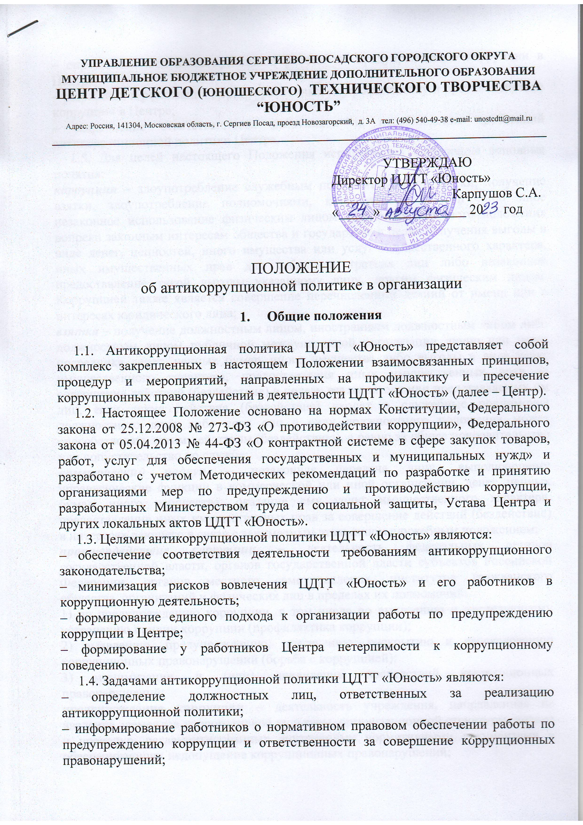
– определение основных принципов работы по предупреждению коррупции в Центре;
– разработка и реализация мер, направленных на профилактику и противодействие коррупции в Центре;
– закрепление ответственности работников за несоблюдение требований антикоррупционной политики Центра.
1.5. Для целей настоящего Положения используются следующие основные понятия:
коррупция ‒ злоупотребление служебным положением, дача взятки, получение взятки, злоупотребление полномочиями, коммерческий подкуп либо иное незаконное использование физическим лицом своего должностного положения вопреки законным интересам общества и государства в целях получения выгоды в виде денег, ценностей, иного имущества или услуг имущественного характера, иных имущественных прав для себя или третьих лиц либо незаконное предоставление такой выгоды указанному лицу, другим физическим лицам. Коррупцией также является совершение перечисленных деяний от имени или в интересах юридического лица;
взятка ‒ получение должностным лицом, иностранным должностным лицом либо должностным лицом публичной международной организации лично или через посредника денег, ценных бумаг, иного имущества либо выгоды в виде услуг имущественного характера, предоставления иных имущественных прав за совершение действий (бездействие) в пользу взяткодателя или представляемых им лиц, если такие действия (бездействие) входят в служебные полномочия должностного лица либо если оно в силу должностного положения может способствовать таким действиям (бездействию), а равно за общее покровительство или попустительство по службе;
коммерческий подкуп ‒ незаконная передача лицу, выполняющему управленческие функции в коммерческой или иной организации, денег, ценных бумаг, иного имущества, оказание ему услуг имущественного характера, предоставление иных имущественных прав за совершение действий (бездействие) в интересах дающего в связи с занимаемым этим лицом служебным положением;
противодействие коррупции ‒ деятельность федеральных органов государственной власти, органов государственной власти субъектов Российской Федерации, органов местного самоуправления, институтов гражданского общества, организаций и физических лиц в пределах их полномочий:
1) по предупреждению коррупции, в том числе по выявлению и последующему устранению причин коррупции (профилактика коррупции);
2) выявлению, предупреждению, пресечению, раскрытию и расследованию коррупционных правонарушений (борьба с коррупцией);
3) минимизации и (или) ликвидации последствий коррупционных правонарушений;
предупреждение коррупции ‒ деятельность учреждения, направленная на введение элементов корпоративной культуры, организационной структуры, правил и процедур, регламентированных внутренними нормативными документами и обеспечивающих недопущение коррупционных правонарушений;
работник Центра ‒ физическое лицо, вступившее в трудовые отношения с ЦДТТ «Юность»;
контрагент Центра ‒ любое российское или иностранное юридическое или физическое лицо, с которым ЦДТТ «Юность» вступает в договорные отношения, за исключением трудовых отношений;
конфликт интересов ‒ ситуация, при которой личная заинтересованность (прямая или косвенная) работника ЦДТТ «Юность» (представителя) влияет или может повлиять на надлежащее исполнение им трудовых (должностных) обязанностей;
личная заинтересованность ‒ возможность получения доходов в виде денег, иного имущества, в том числе имущественных прав, услуг имущественного характера, результатов выполненных работ или каких-либо выгод (преимуществ) работником Центра и (или) лицами, состоящими с ним в близком родстве или свойстве (родителями, супругами, детьми, братьями, сестрами, а также братьями, сестрами, родителями, детьми супругов и супругами детей), гражданами или организациями, с которыми работник Центра и (или) лица, состоящие с ним в близком родстве или свойстве, связаны имущественными, корпоративными или иными близкими отношениями.

- Область применения настоящего Положения и круг лиц, на которых распространяется его действие

2.1. Настоящее Положение распространяется на руководителя Центра и работников Центра вне зависимости от занимаемой должности и выполняемых функций.
2.2. Нормы настоящего Положения могут распространяться на иных физических и (или) юридических лиц, с которыми Центр вступает в договорные отношения, в случае если это закреплено в договорах, заключаемых Центром с такими лицами.

- Основные принципы антикоррупционной политики Центра

3.1. Антикоррупционная политика ЦДТТ «Юность» основывается на следующих основных принципах:
1) принцип соответствия антикоррупционной политики законодательству Российской Федерации и общепринятым нормам права. Соответствие реализуемых антикоррупционных мероприятий Конституции, заключенным Российской Федерацией международным договорам, законодательству о противодействии коррупции и иным нормативным правовым актам Российской Федерации, действие которых распространяется на ЦДТТ «Юность»;
2) принцип личного примера руководства.
Ключевая роль руководителя ЦДТТ «Юность» в формировании культуры нетерпимости к коррупции и в создании внутриорганизационной системы предупреждения и противодействия коррупции в Центре;
3) принцип вовлеченности работников.
Информированность работников Центра о положениях антикоррупционного законодательства, обеспечение их активного участия в формировании и реализации антикоррупционных стандартов и процедур;
4) принцип соразмерности антикоррупционных процедур коррупционным рискам.
Разработка и выполнение комплекса мероприятий, позволяющих снизить вероятность вовлечения руководителя ЦДТТ «Юность» и его работников в коррупционную деятельность, осуществляется с учетом существующих в деятельности Центра коррупционных рисков;
5) принцип эффективности антикоррупционных процедур.
Реализация антикоррупционных мероприятий простыми способами, имеющими низкую стоимость и приносящими требуемый (достаточный) результат;
6) принцип ответственности и неотвратимости наказания.
Неотвратимость наказания для руководителя и работников ЦДТТ «Юность» вне зависимости от занимаемой должности, стажа работы и иных условий в случае совершения ими коррупционных правонарушений в связи с исполнением трудовых обязанностей, а также персональная ответственность руководителя за реализацию антикоррупционной политики Центра;
7) принцип открытости хозяйственной и иной деятельности.
Информирование контрагентов, партнеров и общественности о принятых в Центре антикоррупционных стандартах и процедурах;
8) принцип постоянного контроля и регулярного мониторинга.
Регулярное осуществление мониторинга эффективности внедренных антикоррупционных стандартов и процедур, а также контроля за их исполнением.

4. Должностные лица, ответственные за реализацию
антикоррупционной политики

4.1. Руководитель Центра является ответственным за организацию всех мероприятий, направленных на предупреждение коррупции в Центре.
4.2. Руководитель Центра, исходя из стоящих перед Центром задач, специфики деятельности, штатной численности, организационной структуры, назначает лицо или несколько лиц, ответственных за реализацию антикоррупционной политики в пределах их полномочий.
4.3. Основные обязанности должностного лица (должностных лиц), ответственного (ответственных) за реализацию антикоррупционной политики Центра:
– подготовка рекомендаций для принятия решений по вопросам предупреждения коррупции в Центре;
– подготовка предложений, направленных на устранение причин и условий, порождающих риск возникновения коррупции в Центре;
– разработка и представление на утверждение руководителю Центра проектов локальных нормативных актов, направленных на реализацию мер по предупреждению коррупции;
– проведение контрольных мероприятий, направленных на выявление коррупционных правонарушений, совершенных работниками;
– организация проведения оценки коррупционных рисков;
– прием и рассмотрение сообщений о случаях склонения работников к совершению коррупционных правонарушений в интересах или от имени иной организации, а также о случаях совершения коррупционных правонарушений работниками Центра или иными лицами;
– организация работы по рассмотрению сообщений о конфликте интересов;
– оказание содействия уполномоченным представителям контрольно-надзорных и правоохранительных органов при проведении ими проверок деятельности Центра по вопросам предупреждения коррупции;
– оказание содействия уполномоченным представителям правоохранительных органов при проведении мероприятий по пресечению или расследованию коррупционных правонарушений и преступлений, включая оперативно-розыскные мероприятия;
– организация мероприятий по вопросам профилактики и противодействия коррупции в Центре и индивидуального консультирования работников;
– индивидуальное консультирование работников;
– участие в организации антикоррупционной пропаганды;
– ежегодное проведение оценки результатов работы по предупреждению коррупции и подготовка соответствующих отчетных материалов для руководителя Центра.

- Обязанности руководителя и работников по предупреждению коррупции

5.1. Работники Центра знакомятся с настоящим Положением под подпись.
5.2. Соблюдение работником Центра требований настоящего Положения учитывается при оценке деловых качеств работника, в том числе в случае назначения его на вышестоящую должность, при решении иных кадровых вопросов.
5.3. Руководитель и работники Центра вне зависимости от должности и стажа работы в связи с исполнением ими трудовых обязанностей в соответствии с трудовым договором должны:
– руководствоваться требованиями настоящего Положения и неукоснительно соблюдать принципы антикоррупционной политики Центра;
– воздерживаться от совершения и (или) участия в совершении коррупционных правонарушений, в том числе в интересах или от имени Центра;
– воздерживаться от поведения, которое может быть истолковано окружающими как готовность совершить или участвовать в совершении коррупционного правонарушения, в том числе в интересах или от имени Центра.
5.4. Работник Центра вне зависимости от должности и стажа работы в связи с исполнением им трудовых обязанностей в соответствии с трудовым договором должен:
– незамедлительно информировать руководителя Центра и своего непосредственного руководителя о случаях склонения его к совершению коррупционных правонарушений;
– незамедлительно информировать руководителя Центра и своего непосредственного руководителя о ставших известными ему случаях совершения коррупционных правонарушений другими работниками;
– сообщить руководителю Центра и своему непосредственному руководителю о возникшем конфликте интересов либо о возможности его возникновения.

- Подарки и представительские расходы

6.1. Подарки и представительские расходы, в том числе на деловое гостеприимство, которые работники Центра от имени Центра могут использовать для дарения другим лицам и организациям, либо некоторые работники Центра в связи с их профессиональной деятельностью могут получать от других лиц и организаций, должны соответствовать совокупности указанных ниже критериев:
– быть прямо связанными с целями деятельности Центра;
– быть разумно обоснованными, соразмерными и не являться предметами роскоши;
– не представлять собой скрытое вознаграждение за услугу, действие, бездействие, попустительство, покровительство, предоставление прав, принятие определенного решения о сделке, соглашении, разрешении и т. п. или попытку оказать влияние на получателя с иной незаконной или неэтичной целью;
– не создавать репутационного риска для Центра, работников Центра и иных лиц в случае раскрытия информации о подарках или представительских расходах;
– не противоречить нормам действующего законодательства, принципам и требованиям настоящего Положения, другим локальным нормативным актам Центра.
6.2. Подарки в виде сувенирной продукции (продукции невысокой стоимости) с символикой Центра, предоставляемые на выставках, презентациях, иных мероприятиях, в которых официально участвует Центр, допускаются и рассматриваются в качестве имиджевых материалов.
6.3. Не допускаются подарки от имени Центра, работников Центра и его представителей третьим лицам в виде денежных средств, наличных или безналичных, в любой валюте.

7. Ответственность за несоблюдение требований настоящего Положения
и нарушение антикоррупционного законодательства

7.1. Все работники должны руководствоваться настоящим Положением и неукоснительно соблюдать закрепленные в нем принципы и требования.
7.2. Руководители структурных подразделений являются ответственными за обеспечение контроля за соблюдением требований настоящего Положения своими подчиненными.
7.3. Лица, виновные в нарушении требований антикоррупционного законодательства, несут ответственность в порядке и по основаниям, предусмотренным законодательством Российской Федерации.

8. Порядок пересмотра настоящего Положения
и внесения в него изменений.

8.1. Центр осуществляет регулярный мониторинг эффективности реализации антикоррупционной политики Центра.
8.2. Должностное лицо, ответственное за реализацию антикоррупционной политики Центра, ежегодно готовит отчет о реализации мер по предупреждению коррупции, представляет его руководителю Центра. На основании указанного отчета в настоящее Положение могут быть внесены изменения.
8.3 Пересмотр настоящего Положения может проводиться в случае внесения изменений в трудовое законодательство, законодательство о противодействии коррупции, а также в случае изменения организационно-правовой формы или организационно-штатной структуры Центра.

ЛИСТ ОЗНАКОМЛЕНИЯ
с Положением об антикоррупционной политике в ЦДТТ «Юность»

№ п/п | Ф.И.О. | должность | подпись | дата

